Wolny Piątek – Manual

Adnotacja:

W excelu wpisywać N lub n jeśli nie dostałaś dokumentu, i Y / y / T / t jeśli dostałaś (kolory nie mają znaczenia)

1.Odpalić apke

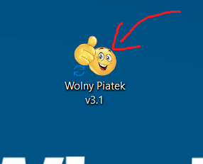

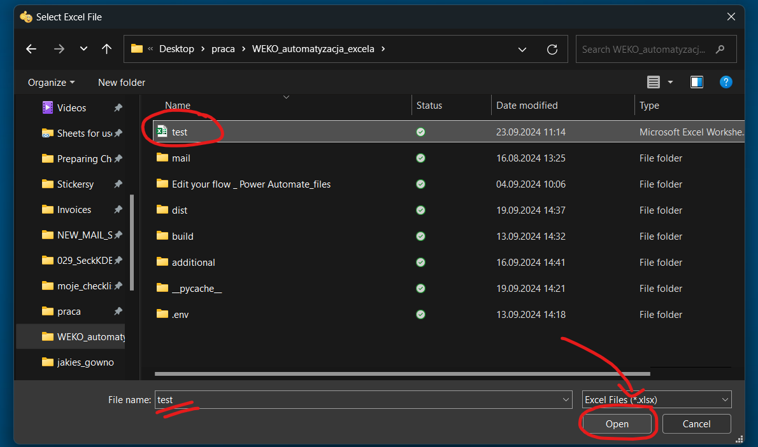

3 wybrac plik z Checklistą, która ma byc wysyłana w załączniku

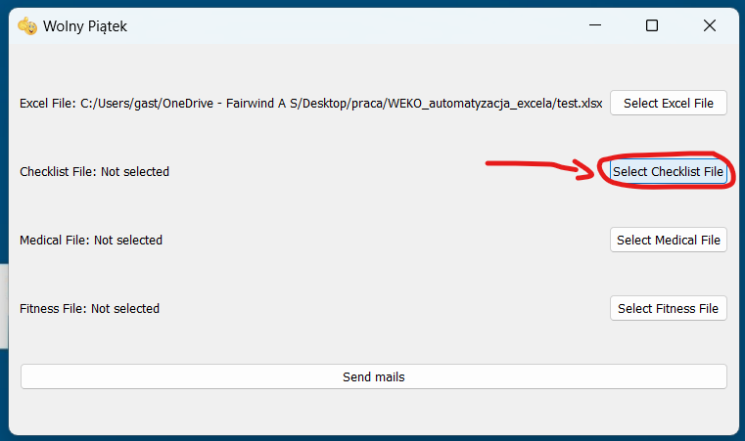

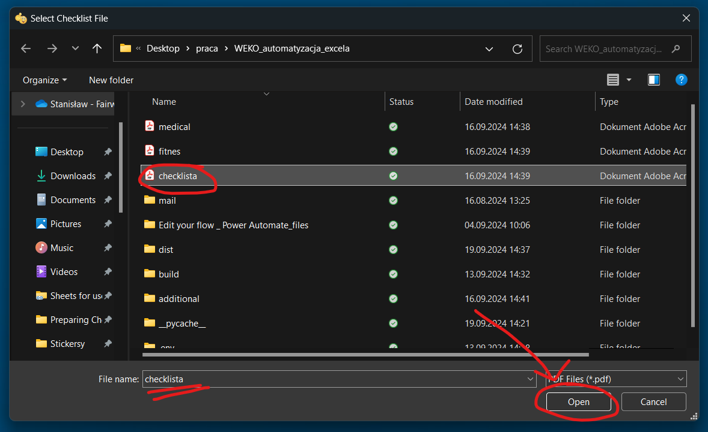

4 Wybrac plik z medical certificate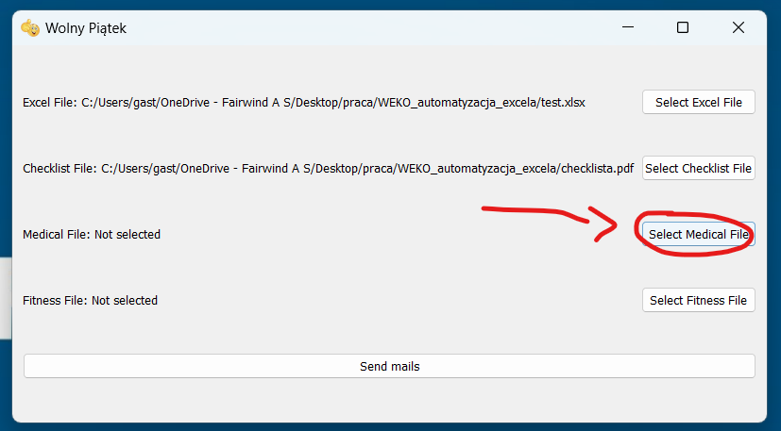

5 wybrac plik z medical fitness certificate

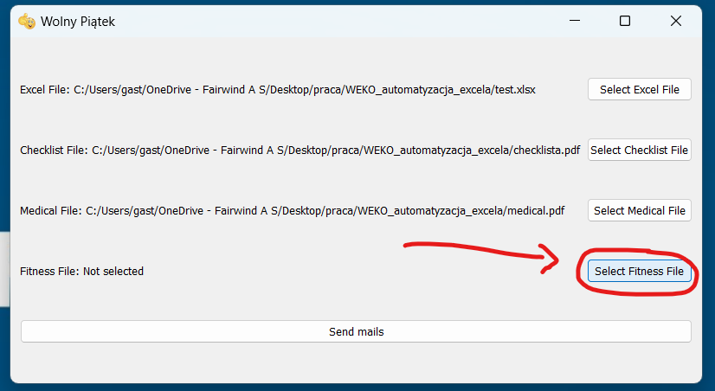

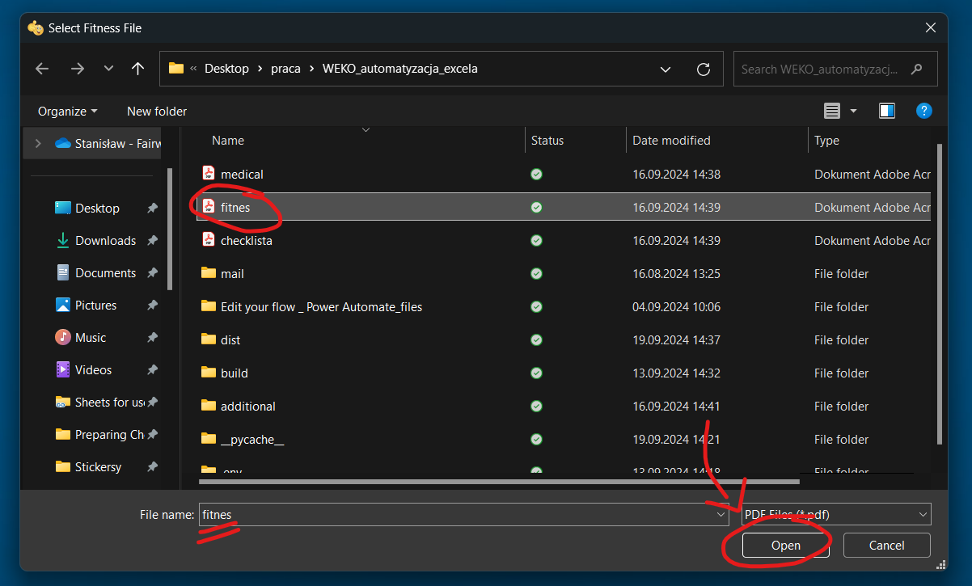

6 kliknac Send mails (pojawi sie loading screen)

7 powinno sie pojawic okienko, kliknac OK, jesli sie nie pojawilo tzn ze cos sie wylozylo ;(( 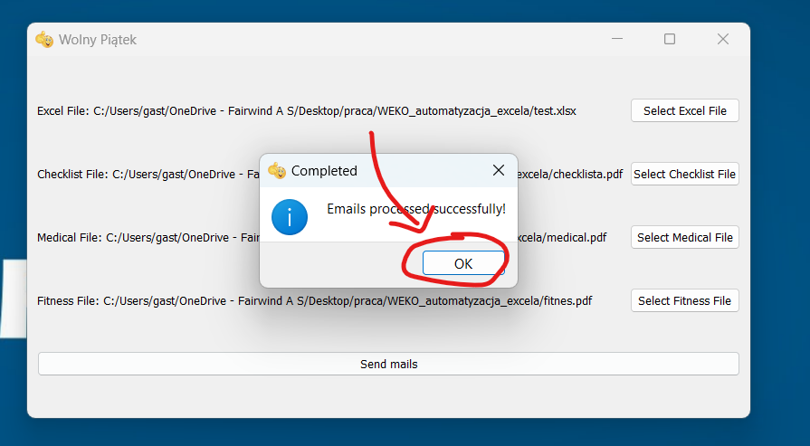

(mozna juz zamknac apke)

8 odpalic aplikacje Power Automate

9 wlaczyc przepływ wolny piatek (albo cos takiego) przyciskiem ‘Play’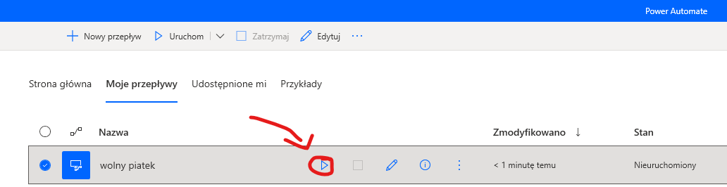

Odpali sie outlook i wysle maile ;)